Міністерство освіти і науки України
Національний університет
«Полтавська політехніка імені Юрія Кондратюка

ЗАВДАННЯ

до курсового пректу з курсу «Деталі машин»

Студента групи . . . . . . . . . . . . . . . . . . . . . . . . . . . № . . . .

Тема проекту: Привод стрічкового транспортера.

Керівник проекту: Васильєв О.С.

Ритмічність і обсяг виконання курсового проекту:
№ | Назва розділу
1 | Енерогокiнематичний розрахунок приводу. Розрахунок пасової або ланцюгової передачі.
2 | Розрахунок зубчастих передач.
3 | Конструювання валів редуктора.
4 | Розрахунок валів редуктора на складний опір, уточнений розрахунок валів.
5 | Вибір підшипників та шпонкових з’єднань.
6 | Складальне креслення редуктора, креслення формату А-1.

Вихідні дані призначаються згідно двох останніх цифр номера залікової книжки. За передостанньою цифрою призначаються технічні характеристики транспортера (див табл.1). Кінематична схема призначається за останньою цифрою номера залікової книжки (див. рис.1).

Таблиця 1 – Варіанти технічних характеристик транспортера
Вихідні дані | Передостання цифра номера залікової книжки
Вихідні дані | 1 |  | 2 |  | 3 |  | 4 |  | 5 |  | 6 |  | 7 |  | 8 |  | 9 |  | 0
Тягове зусилля, кН |  | 5,5 |  | 4,5 |  | 5,0 |  | 4,0 |  | 6,0 |  | 7,5 |  | 6,5 |  | 7,0 |  | 8,0 |  | 8,5
Швидкість стрічки м/с |  | 1,1 |  | 0,9 |  | 1,0 |  | 0,8 |  | 1,1 |  | 1,3  3 |  | 1,2 |  | 1,2 |  | 1,4 |  | 1,5
Діаметр барабана, м |  | 0,3 |  | 0,2 |  | 0,2 |  | 0,2 |  | 0,3 |  | 0,4 |  | 0,3 |  | 0,3 |  | 0,4 |  | 0,4

Примітка: 1. Для перевірки пред’являти чернетки розрахунків, які виконані на аркушах формату 210*297 в охайному вигляді.
2. У випадку несамостійного виконання курсового проекту змінюється вихідне завдання.

Студент завдання одержав: . . . . . . . . . . . . . . .
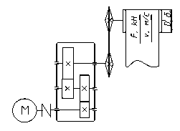1 | 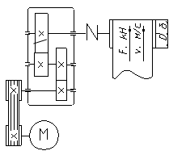2
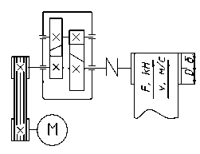 3 | 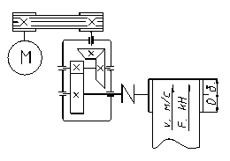4
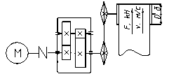  5 | 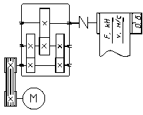 6
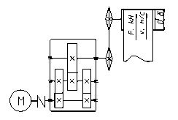 7 | 8
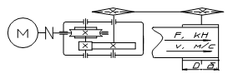 9 | 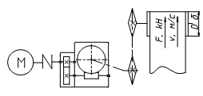  0

Рисунок 1 - Кінематичні схеми приводів стрічкового транспортера

